Учредителем МБОУ «СОШ № 49» является Управление образования Исполнительного комитета муниципального образования г. Казани
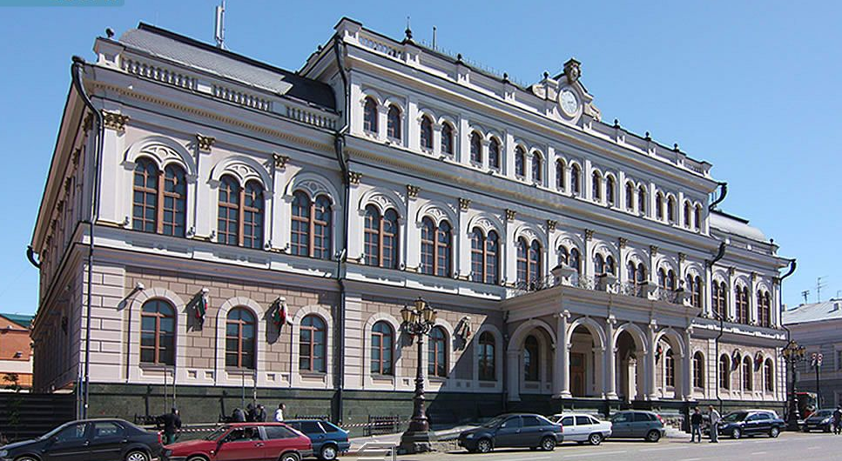

Адрес: 420111, г.Казань, ул.Большая Красная, д.1
Начальник Управления образования Ризванов Ирек Асафович 
Время работы: с 9-00 до 18-00 (кроме субботы и воскресенья)
Прием граждан каждый вторник с 14 до 18 часов
Телефон: +7 843 292 70 50
E-mail: kazan.obr@yandex.ru
Сайт: https://kzn.ru/meriya/ispolnitelnyy-komitet/mku-upravlenie-obrazovaniya/

